Hybrid App开发（一）
目录
Hybrid App开发（一） 1
一、App开发概述 1
1、什么是APP 1
2、手机软件开发模式 1
（1）web-app 1
（2）native-app（原生开发） 2
（3）hybrid-app（混合模式移动应用） 2
3、目前几种流行的Hybrid App开发框架。 2
二、使用APICloud框架开发步骤 3
（1）创建应用， 3
（2）选择原生应用，填写名称与描述。 4
（3）创建成功后，在开发控制台，单击糗事百科应用图标，进入糗事千科APP管理程序： 4
（4）选择端设置，给应用设置一些基本信息。 4
（5）使用svn工具，下载代码 5
（6）新建一个空白的文件夹，检出代码； 6
（7）就在检出的代码基础上，完成开发，开发完成后，svn提交代码。 6
（8）我们就生成手机app软件。 6
（9）把下载的安装包，安装到我们手机里面即可。 8
三、使用APICloud框架开发准备工作 8
1、安装海马玩模拟器软件到电脑中，用于模拟安卓手机，随时看到开发效果。 8
2、Sublime（类似EditPlus）开发工具安装apicloud插件 9
3、使用sublime创建工程 9
4、使用sublime的真机同步功能， 10
四、APICloud代码执行流程 10
1、分析index.html页面 10
2、index.html页面中js代码 13
（1）apiready = function(){}； 13
（2）var header = $api.byId('header'); 13
（3）$api.fixStatusBar(header); 13
（4）$api.offset(header) 13
（5）api.openFrame({}) 14
五、广告页面 15
1、流程图示； 15
2、准备一个广告页面；ad.html 16
3、在index.html页面中，加载广告页面ad.html页面。 16
4、编辑ad.html页面，执行进入到主页面。 16
六、糗事百科之html界面开发（AUICSS） 17
1、引入AUICSS框架（前端框架） 17
（1）拷贝aui.css aui_iconfont.ttf aui-iconfont.css三个文件到项目中， 18
（2）在html页面中，只需引入aui.css样式文件即可。 18
（3）如何使用aui.css? 18
（4）案例1实现头部导航 18
（5）案例2实现尾部导航 19
2、引入aui中的相关js代码 20
七、完成纯文页面 21
八、完成纯图页面 22
九、完成关于页面 23

一、App开发概述

1、什么是APP
APP（应用程序，Application的缩写）一般指手机软件。
手机软件：就是安装在手机上的软件，完善原始系统的不足与个性化。
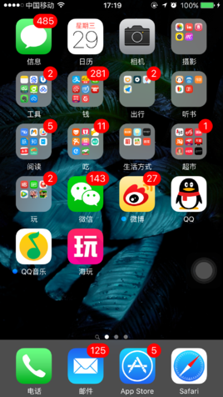

2、手机软件开发模式
在手机软件开发领域，有三种开发模式。

（1）web-app
本身并不是一个软件，只是一个web移动端，说白了就是一个web站点，通过移动端浏览器来访问。使用技术HTML5、CSS3、JavaScript，服务器端技术PHP、 JAVA、ASP。
优点：开发周期短，可移植性强，扩展容易。
缺点：必须依赖web服务器，用户体验性差。

（2）native-app（原生开发）
就是使用原生语言开发的手机软件。
android：基于java语言开发
ios:基于object-c, swift语言开发
优点：用户体验度最好，应用更容易扩展。
缺点：开发周期长，成本高，维护复杂，不能跨平台。

（3）hybrid-app（混合模式移动应用）
Hybrid App(混合式移动应用)是指介于web-app,native-app这两者之间的app,兼具’Native app良好的用户交互体验的优势’和‘webapp跨平台开发优势’。
现在市场上一些主流移动应用都是基于Hybrid App的方式开发，比如国外有Facebook,国内有百度搜索等。
特点：Hybrid同时使用网页语言（html,css,js）与程序语言（php,java等）开发，用户需要安装才能使用，总体特性更接近于Native-app，开发成本与难度比原生要小很多。
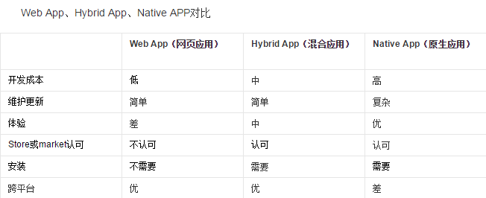
开发原理：
使用html,css,js,php开发的代码，借助于Hybrid App开发框架，生成手机的安装包，安装到手机即可使用。
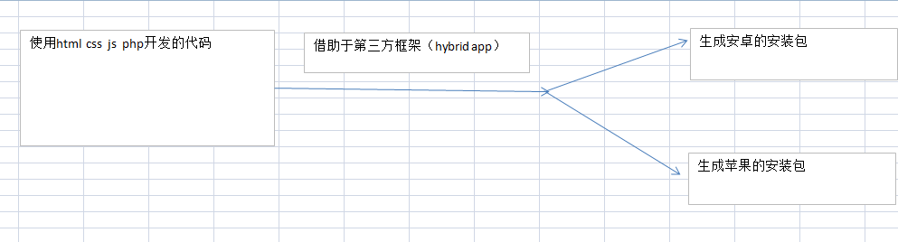

3、目前几种流行的Hybrid App开发框架。
国内外HybridApp的开发框架众多。
（1）PhoneGap框架：一款开源的开发框架，基于HTML,CSS,JavaScript开发，打包的app，几乎兼容所有的手机，很多应用必须通过java脚本调用原生应用。
（2）Appcan （正益无线）框架：UI 、插件，功能的支持非常丰富，但是学习曲线陡。
（3）wex5框架：用于非常广泛，插件比较丰富，本身是收费。
（4）APICloud框架：
APICloud推行“云端一体”的理念，重新定义了移动应用开发，帮开发者搞定一切。
国内非常优秀的一款Hybrid开发框架， UI,功能，插件非常强大（几乎囊括了所有的主流应用功能）
介绍几个案例：增加学习兴趣，
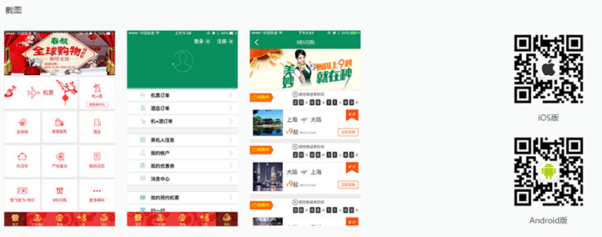

二、使用APICloud框架开发步骤
APICloud框架：http://www.apicloud.com/官方
注册个人账号：http://www.apicloud.com/signup（需要提供真实手机号码），注册成功后，
以糗事百科为例，我们做一个防糗事百科的 APP。
登陆如下图所示：

（1）创建应用，
登录后，进入开发控制台http://www.apicloud.com/console。
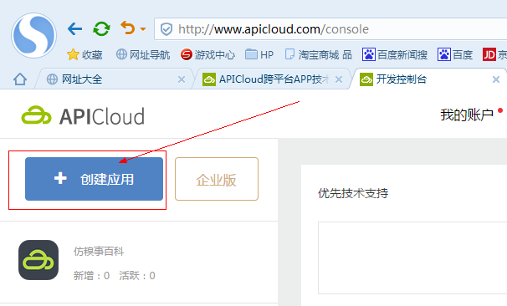

（2）选择原生应用，填写名称与描述。
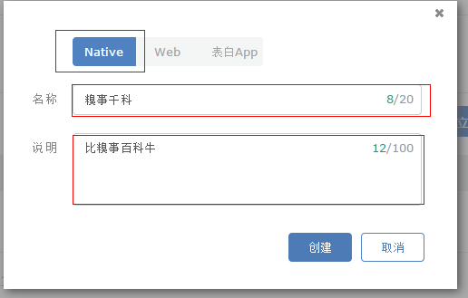

（3）创建成功后，在开发控制台，单击糗事百科应用图标，进入糗事千科APP管理程序：
注意：也可以从应用列表中，进入app管理程序。
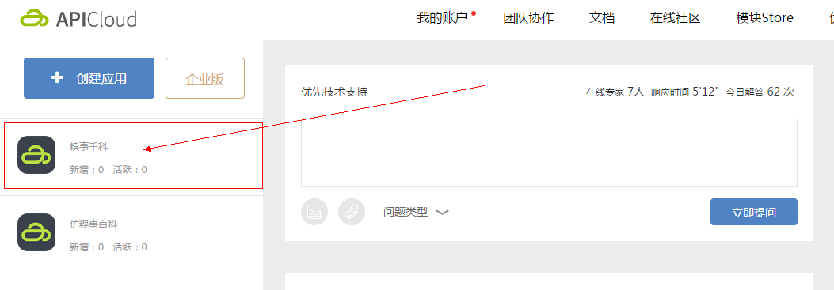

（4）选择端设置，给应用设置一些基本信息。
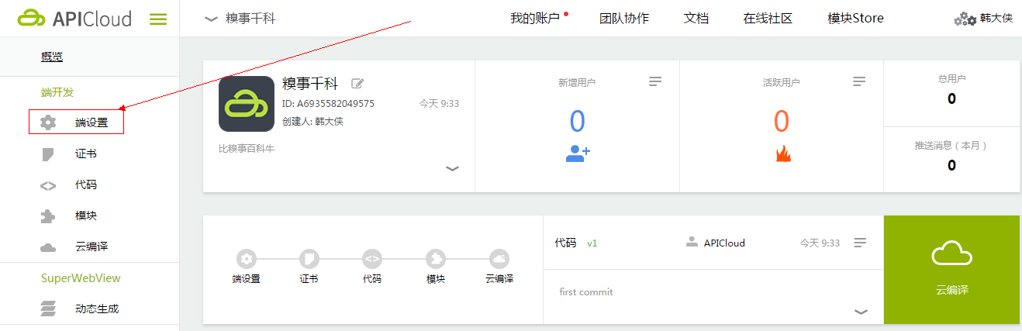
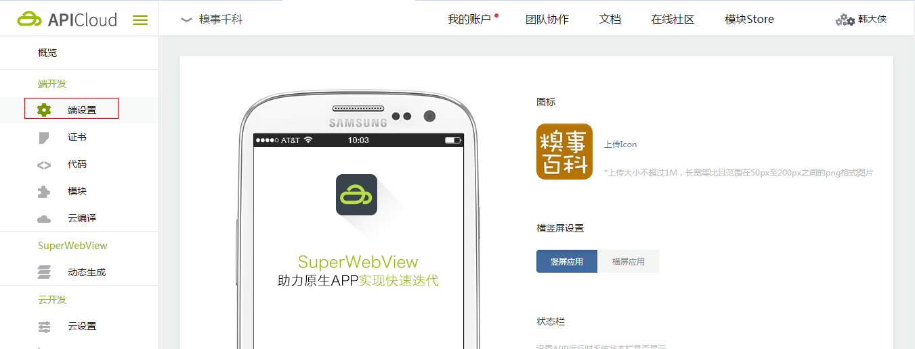

（5）使用svn工具，下载代码
注意：创建完成应用后，框架给我们生成了一些代码，我们就在这些代码基础上完成开发。

通过单击‘代码’查找svn的地址，用户名（注册时使用的 邮箱）和密码
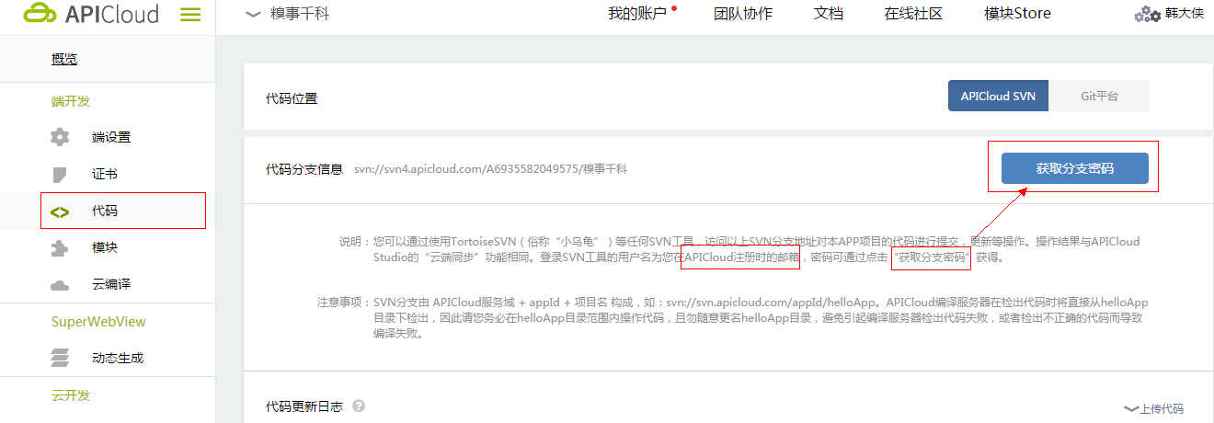

（6）新建一个空白的文件夹，检出代码；
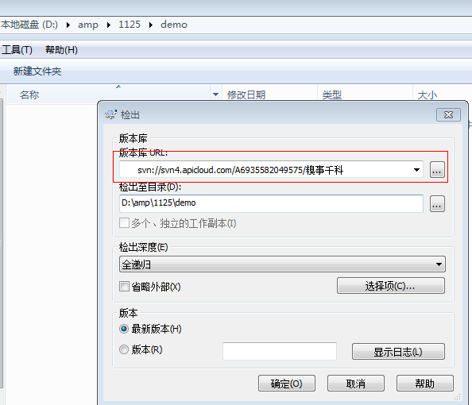

检出代码如下：
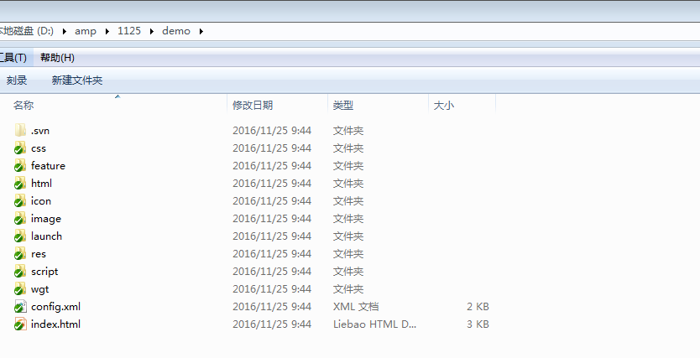

（7）就在检出的代码基础上，完成开发，开发完成后，svn提交代码。

（8）我们就生成手机app软件。
单击-》云编译-》选择平台。
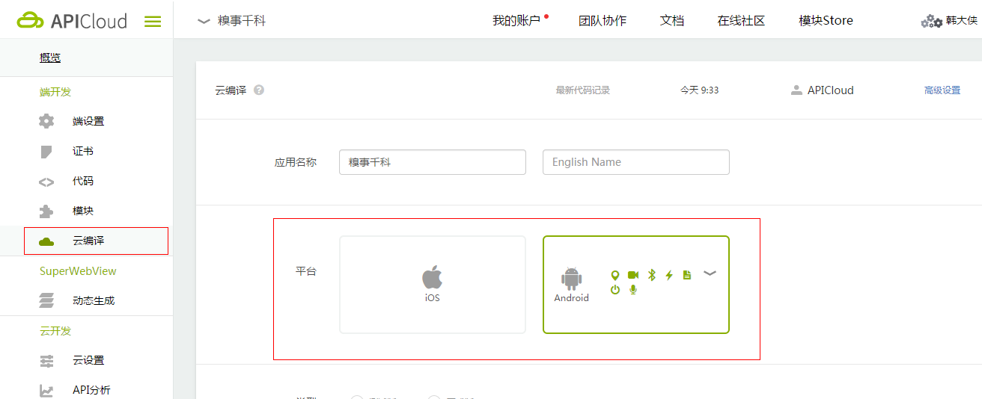
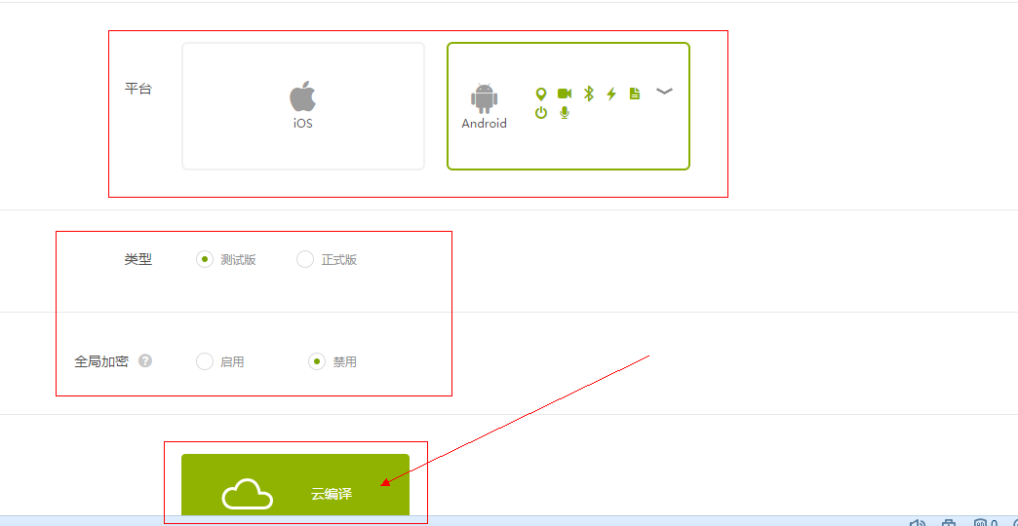
编译完成之后，完成下载。



（9）把下载的安装包，安装到我们手机里面即可。

三、使用APICloud框架开发准备工作

1、安装海马玩模拟器软件到电脑中，用于模拟安卓手机，随时看到开发效果。
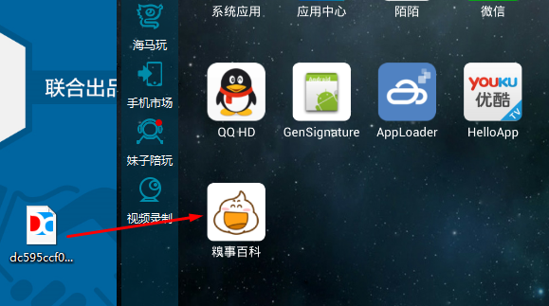
海马玩模拟器安装app步骤；
（1）启动后，选择设置
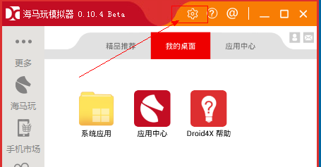
（2）在‘其他设置’-》Apk安装。
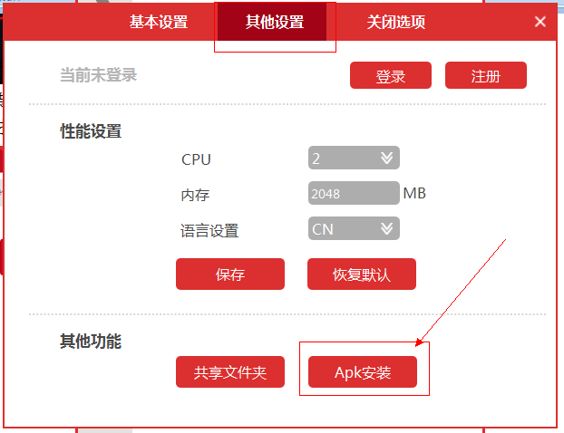
（3）安装完毕后，如下效果；
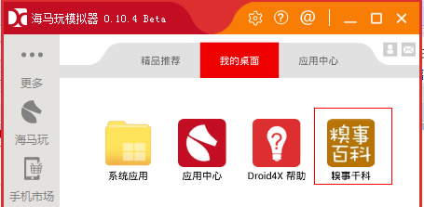

2、Sublime（类似EditPlus）开发工具安装apicloud插件
（1）打开Sublime扩展包目录
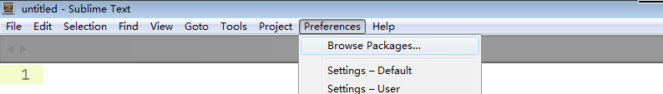
（2）下载APICloud插件
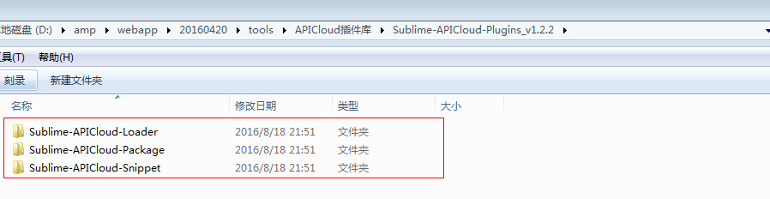
（3）把下载的三个文件夹拷贝到Sublime的扩展包目录即可。
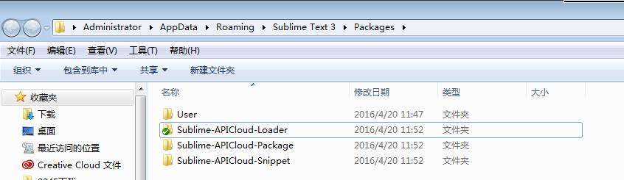

3、使用sublime创建工程
把之前通过SVN检出代码直接拖动到Sublime软件中，即代表创建了APICloud项目。
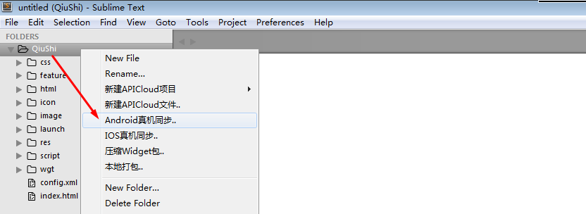
如出现如上菜单，即表示安装成功。

4、使用sublime的真机同步功能，
把开发效果，在海马玩模拟器中展现出来，
第一次真机同步后，会自动安装一个appLoader应用，通过该应用，查看到开发效果。
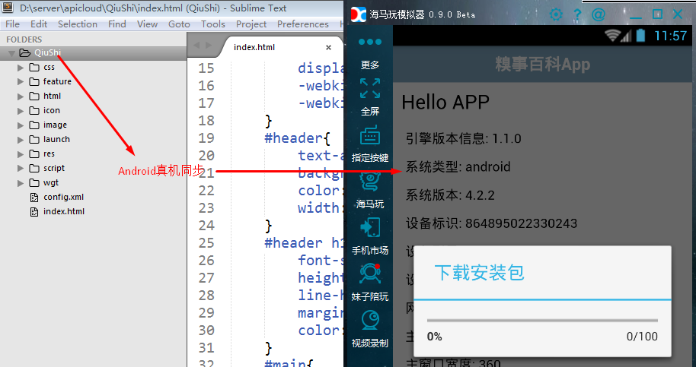

四、APICloud代码执行流程

1、分析index.html页面
（1）通过html代码结构分析可知，手机APP的前端界面是基于html5进行实现的！
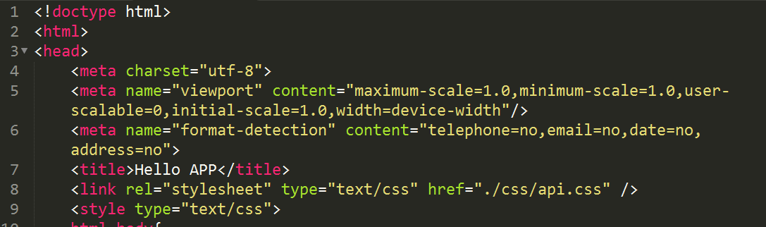
（2）新增的meta标签
[viewport标签]
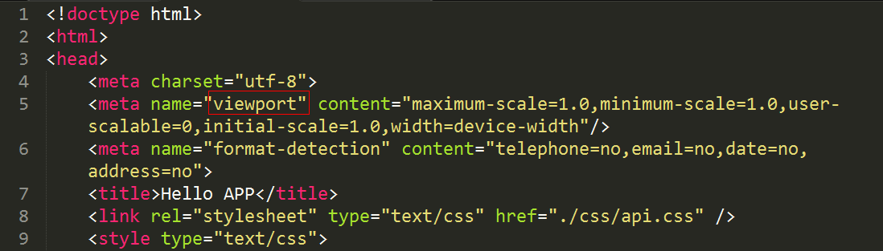
解析：自适应标签，让我们的html5网页打开时自动适应屏幕的宽度。
（3）[format-detection标签]
解析：禁用手机号码、邮箱、日期以及地址链接，一经发现直接当做普通的文本进行处理。
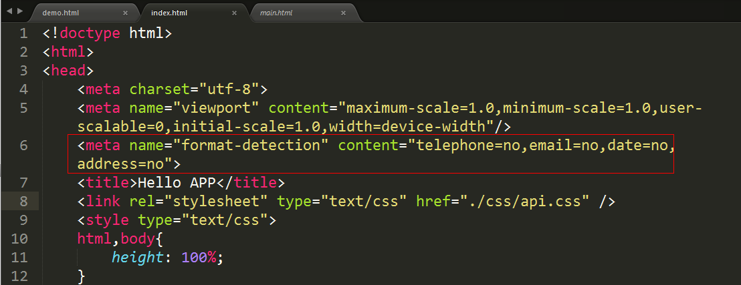
（4）自动引入api.css（核心样式）
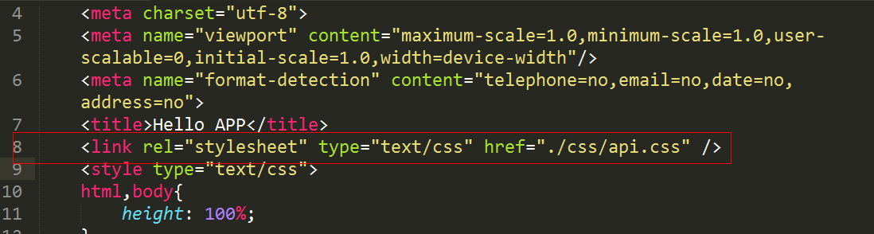

（5）自动引入api.js（核心行为）
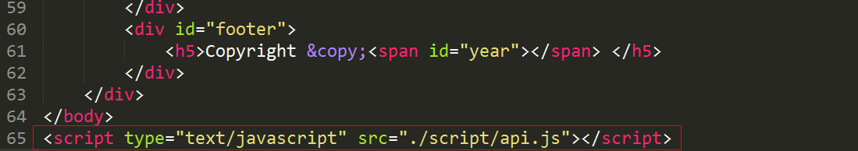

（6）html架构分析
通过分析，index.html页面结构分为：header main footer部分，
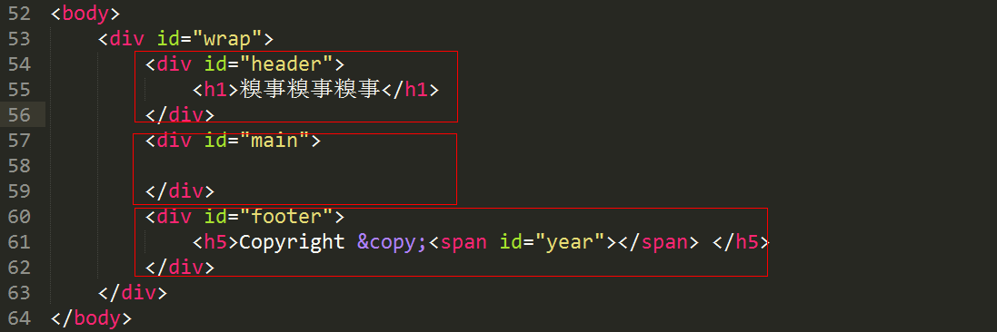

通过js代码，在main部分，引入html目录下面的main.html文件。
main.html页面的结构如下，只显示具体的内容。

注意：在apicloud中的页面，主要有两类页面，一个是窗口页面（有头部中间尾部），一个是frame页面（只有内容）。比如：index.html是窗口页面，html目录中的main.html是frame页面。


2、index.html页面中js代码

（1）apiready = function(){}；
在原生Javascript代码中，我们可以通过window.onload实现页面载入
在jQuery代码中，我们可以使用$(document).ready()方法实现页面载入
在手机APP开发中，我们可以使用apiready = function() {}来代替页面载入事件

（2）var header = $api.byId('header');
$api.byId是"./script/api.js"文件中，根据id获取dom元素的方法，等同于
document.getElementbyId(id);
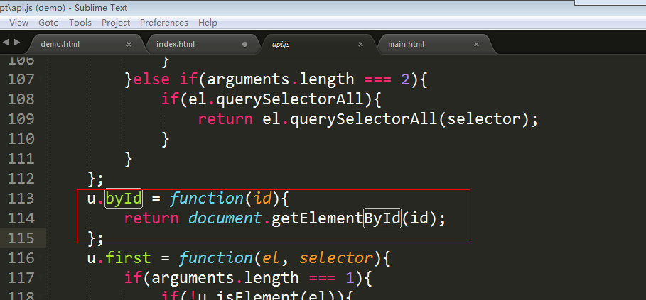

（3）$api.fixStatusBar(header);
修改状态栏沉浸式效果
适配iOS7+，Android4.4+状态栏沉浸式效果，动态计算header的高度，因iOS7+和Android4.4+上支持沉浸式效果，因此header的实际高度可能为css样式中声明的44px加上设备状态栏高度，其中，IOS状态栏高度为20px，Android为25px。
如果手机支持沉浸式效果，则头部高度加上状态栏高度，如果不支持沉浸式效果，则不加。

（4）$api.offset(header)
返回dom元素的位置和宽高，返回的是一个json格式。
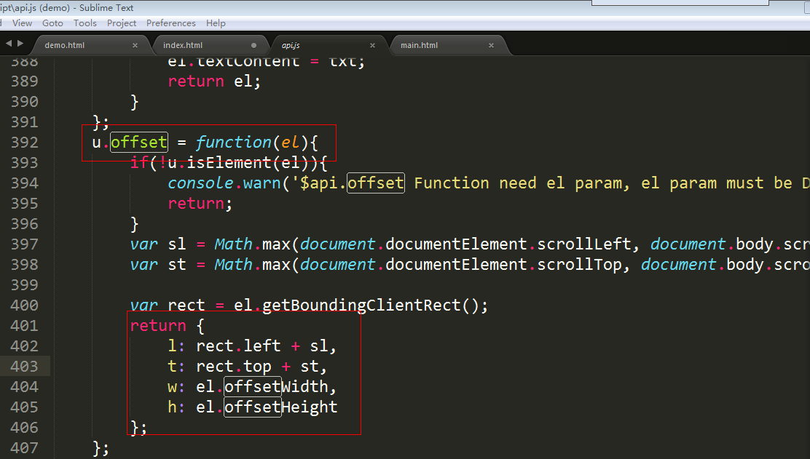

（5）api.openFrame({})
打开frame页面，若frame页面存在，则会把该页面显示到最前面并显示。

name:给frame页面定义一个名称，关闭时有用。
url：frame页面所在的路径，支持相对路径和绝对路径，绝对路径使用（widget://）
bounces:是否弹动，为true表示弹动，为false表示不弹动。
rect:打开的frame页面所在的位置和大小。

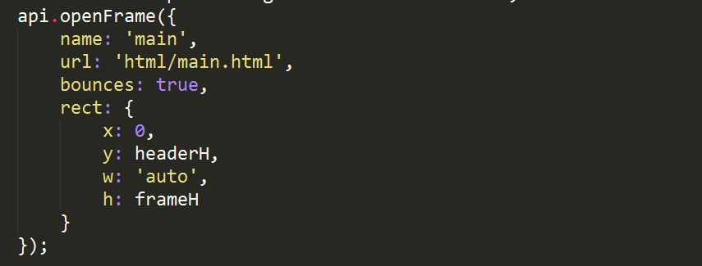

注意点：api对象与$api对象 的区别？
api对象是apicound提供的对象，查看具体的使用，则需要到网页文档里面去查看，必须在apiready = function() {}函数里面使用。
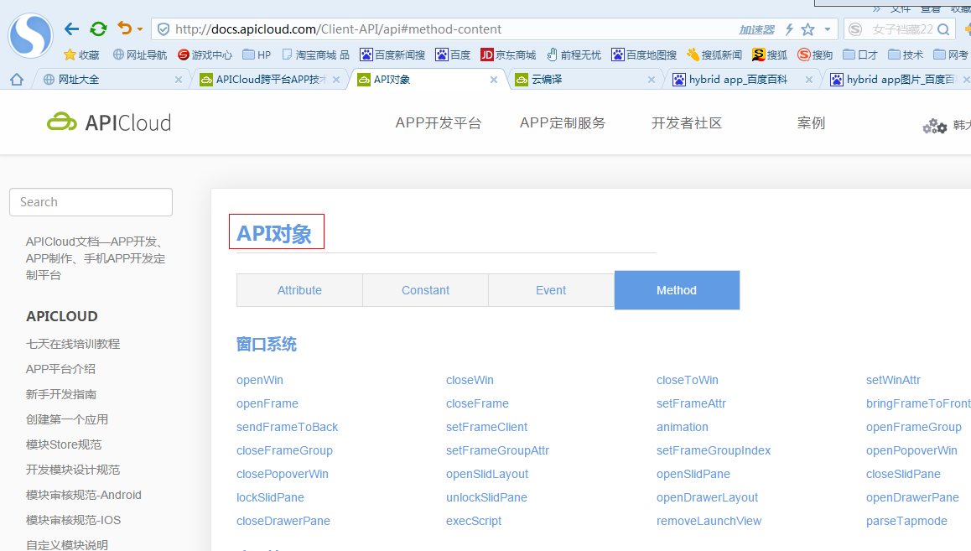

$api对象，是页面引入的api.js文件里面封装的对象，直接查看api.js文件，即可看到具体的应用。

五、广告页面

1、流程图示；
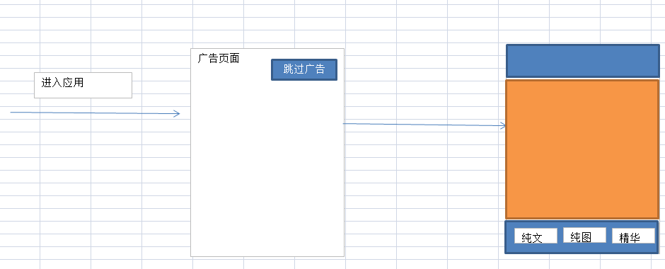

2、准备一个广告页面；ad.html

3、在index.html页面中，加载广告页面ad.html页面。
代码如下；
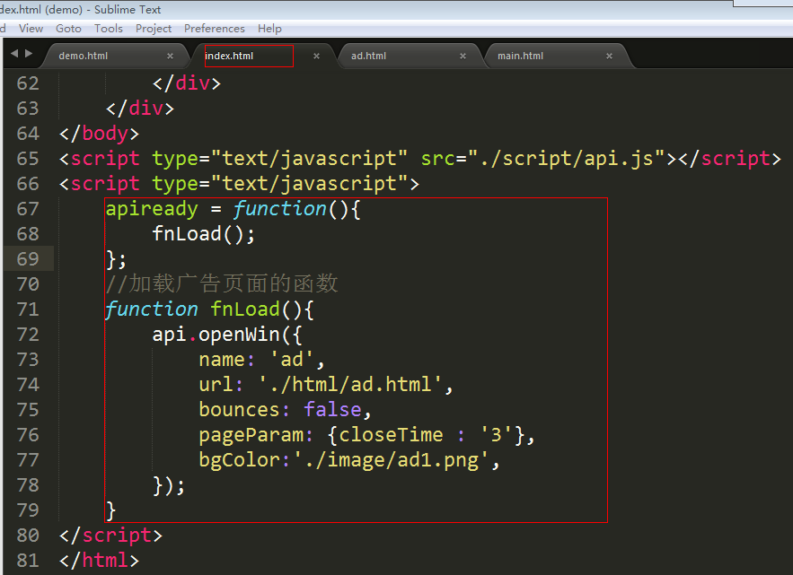

4、编辑ad.html页面，执行进入到主页面。
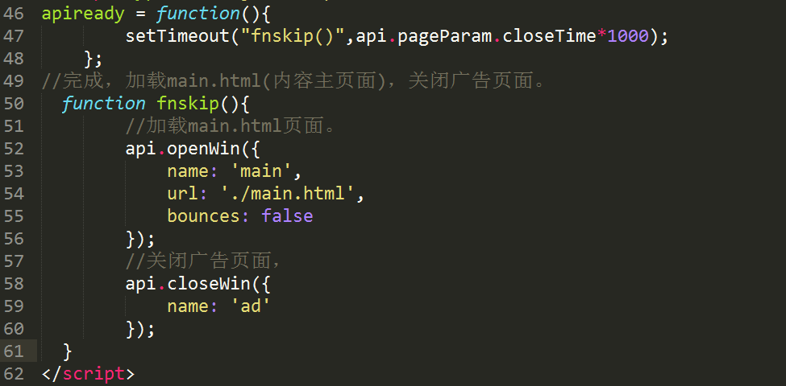

六、糗事百科之html界面开发（AUICSS）

1、引入AUICSS框架（前端框架）
下载地址：http://auicss.com/，下载AUICSS源码，作者：流浪男
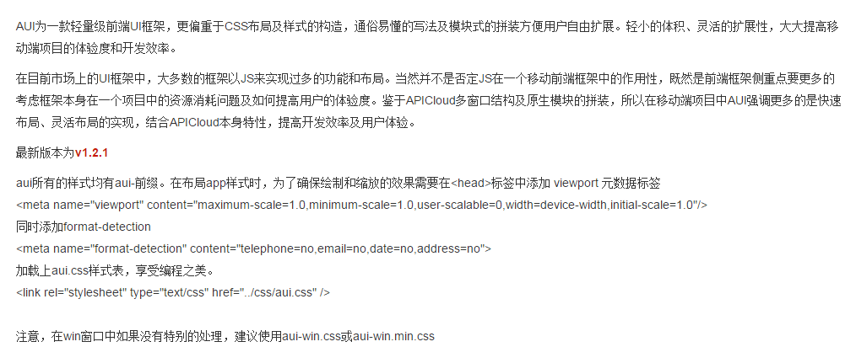

下载AUICSS框架：http://www.auicss.com/，下载解压后如下图所示：
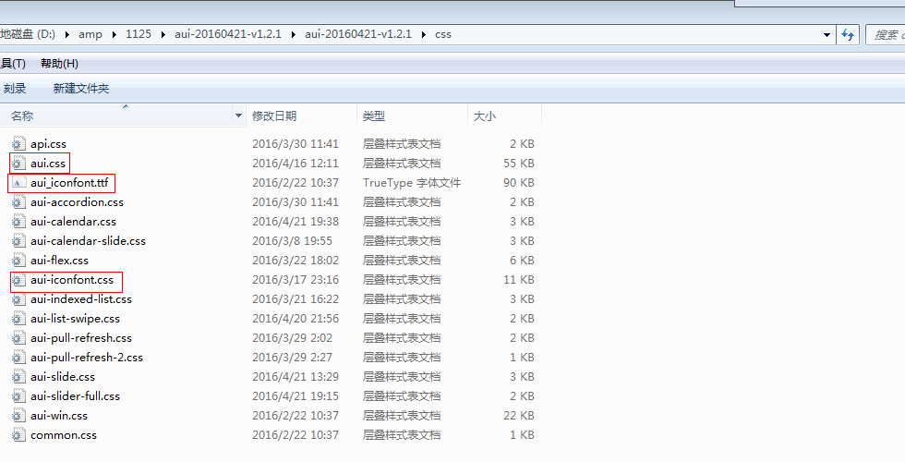
①核心文件aui.css，所有的aui框架代码都封装在这个文件中
②默认情况下，系统会自动载入aui-iconfont.css这个文件和aui_iconfont.ttf这个字体包（主要实现的是图标功能）
具体使用步骤：

（1）拷贝aui.css aui_iconfont.ttf aui-iconfont.css三个文件到项目中，
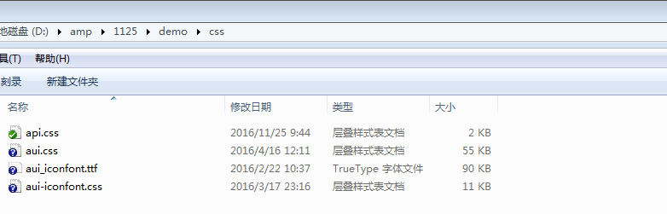

（2）在html页面中，只需引入aui.css样式文件即可。
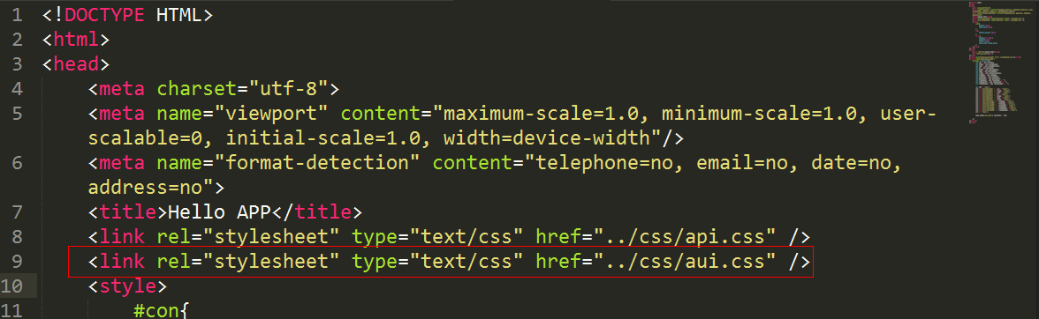

（3）如何使用aui.css?
查文档-》找效果-》复制源码即可。

（4）案例1实现头部导航
main.html页面代码如下：
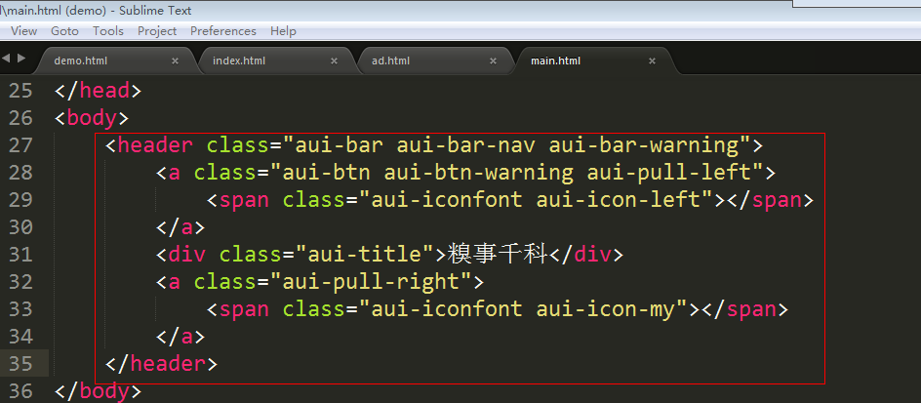

效果如下：
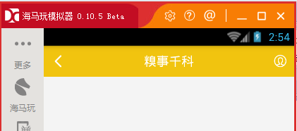

（5）案例2实现尾部导航
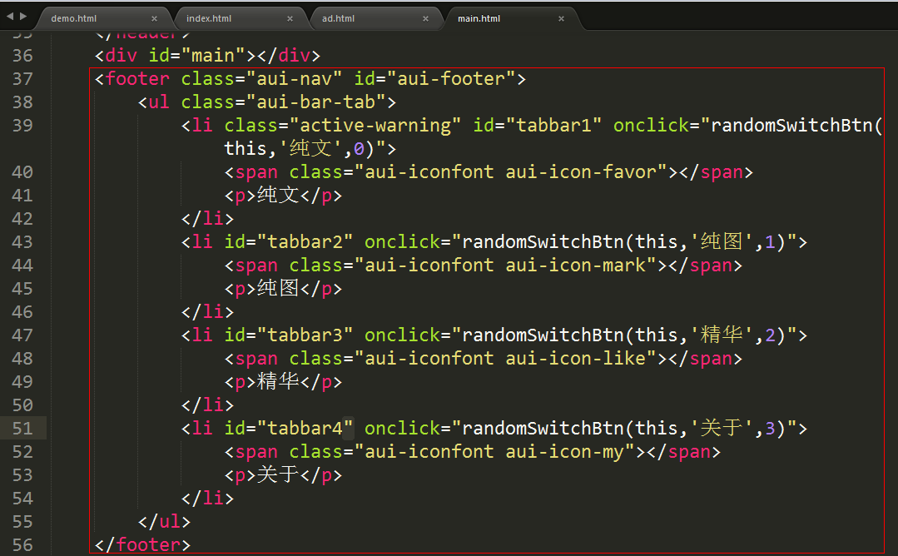
效果如下：
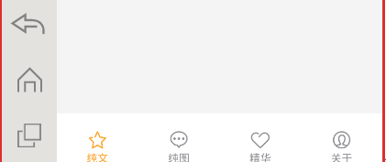

2、引入aui中的相关js代码
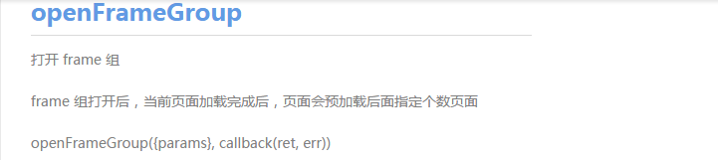

api.openFrameGroup ({})
打开一组frame页面，
name:一组frame页面的名称
scrollEnabled:是否可以左右滑动，true可以左右滑动。
rect:指定打开的frame页面坐标大小（x坐标，y坐标，w宽度,h高度）
index:默认打开的frame页面的索引
preload:预打开frame页面的个数。
frames:指定打开的frame页面的名称，所在路径。

$api.removeCls(footerAct, 'active-warning');
意思是：给footerAct元素，去掉class=’ active-warning’属性。
$api.addCls($api.byId('tabbar1'), 'active-warning');
意思是：给$api.byId('tabbar1')元素，添加class= active-warning’’属性。

$api.addEvt($api.byId('back'), 'click', function(){
api.closeWin();
});
意思是：给$api.byId('back')元素绑定单击事件，

七、完成纯文页面
分析：frame_chunwen.html页面是一个frame页面，
具体的步骤：
（1）可以在sublime编辑器中，单击右键创建一个apiclound文件。
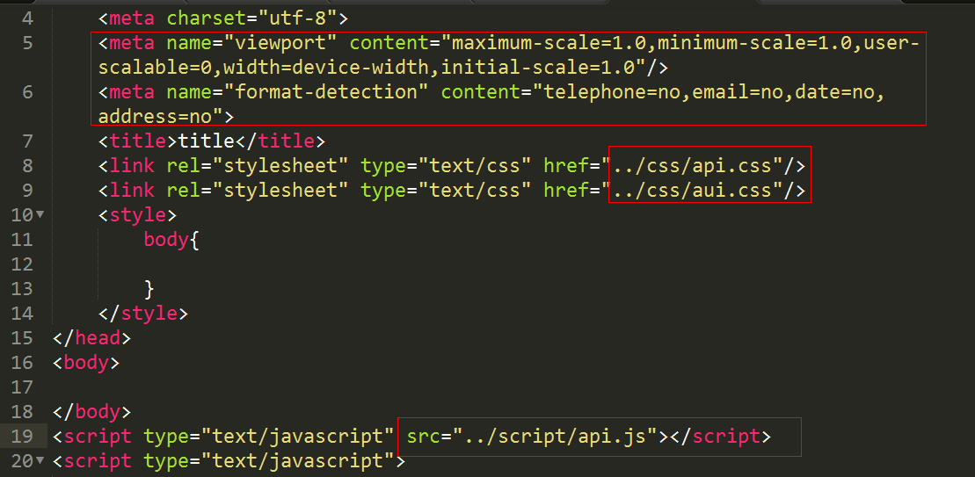
（2）完成纯文页面的布局。
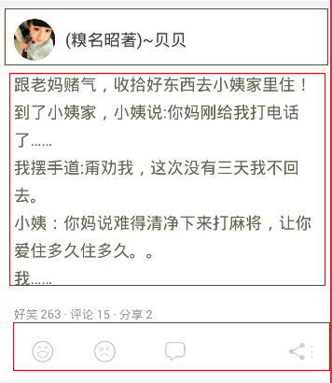
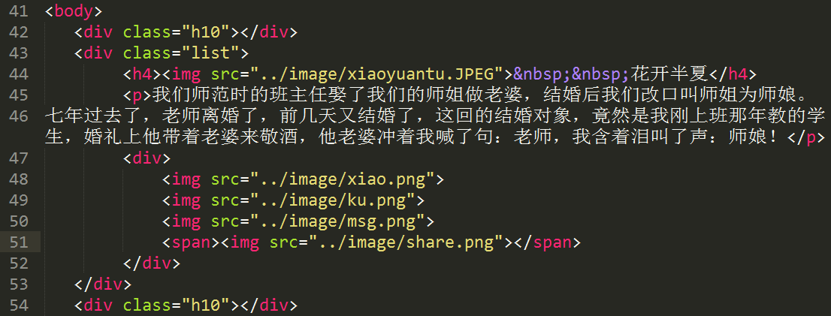
效果如下：
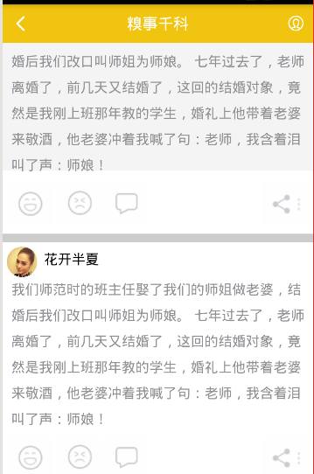

八、完成纯图页面
可以把frame_chunwen.html 页面复制一份改名为frame_chuntu.html。
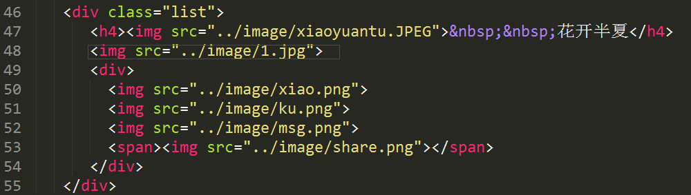

九、完成关于页面
关于页面我们使用一个列表。
列表内容如下：
个人中心
清除缓存
退出登录
具体的步骤：
（1）可以在sublime编辑器中，单击右键创建一个apiclound文件。
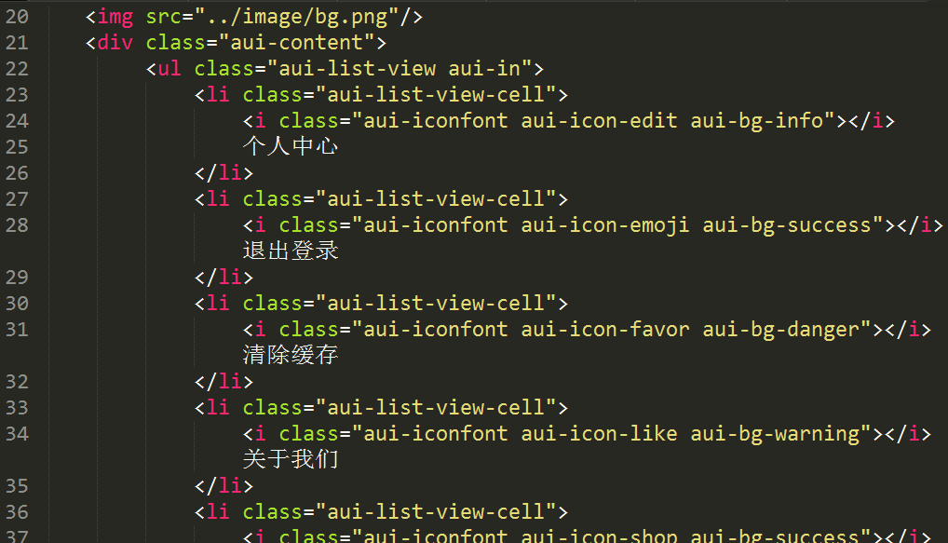
效果如下：
